OFICIO: | OIC/044/2020.
ASUNTO: | Informe estadístico enero- junio/2020.

San Francisco de Campeche, Camp, 26 de agosto de 2020.

LIC. JOSÉ ECHAVARRÍA TREJO
COMISIONADO PRESIDENTE DE LA COTAIPEC

P R E S E N T E.

Con fundamento en el Artículo 46 de la Ley de Protección de Datos Personales del Estado de Campeche y sus Municipios, tengo a bien informarle que durante el período de enero a junio de 2020, no se registró ningún procedimiento administrativo con motivo del incumplimiento de la Ley antes mencionada.

Sin otro particular y para cualquier aclaración al respecto, reitero a Usted las seguridades de mi más atenta y distinguida consideración.

A T E N T A M E N T E

“UN PASADO DE GLORIA Y UN PRESENTE DE LUZ “
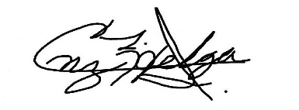

L.A.E. HELGA IRACEMA CRUZ SEGOVIA
CONTRALORA DEL I.C.

C.c.p. L.A.E. Gerardo Montero Pérez. - Rector del I.C.
C.c.p. Lic. José Rafael Patrón Castellanos. - Titular de la Unidad de Transparencia y Acceso a la Información Pública del I.C.
C.c.p. Minutario.
C.c.p. Archivo.
LAE. HICS /szm.

